ПОШАГОВАЯ ИНСТРУКЦИЯ ПО ОПЛАТЕ ЗА ШКОЛЬНОЕ ПИТАНИЕ
Оплата банковской картой через банкоматы Сбера/Альфа Банка/ВТБ | Оплата наличными через банкоматы Сбера/Альфа Банка/ВТБ | Оплата через мобильное приложение СберанкОнлайн/Альфа Банк -онлайн/ВТБ - онлайн | Оплата по QR-коду ВТБ-онлайн  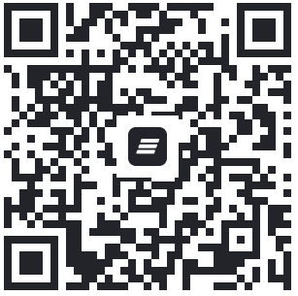
При оплате картой  - Выберите пункты меню: «Платежи и переводы» > «Образование» > «Школы»> «Питание школьников Кузбасса»  - Введите номер лицевого счета  Убедитесь, что Вы пополняете лицевой счет своего ребенка. Посмотрите текущий остаток на счете, нажмите «Далее»  - Введите ФИО плательщика, серию/номер паспорта и нажмите «Продолжить»  - Введите сумму, на которую пополняете счет.  - Сверьте реквизиты, нажмите «Оплатить» | При оплате наличными – выберите пункт меню «Платежи наличными»  - В поиске «Питание школьников Кузбасса»  - Введите номер лицевого счета  - Введите ФИО плательщика, серию/номер паспорта и нажмите «Продолжить»  - Введите сумму платежа  - Убедитесь, что Вы пополняете лицевой счет своего ребенка. Посмотрите текущий остаток на счете, нажмите «Оплатить»  *Интерфейс может незначительно отличаться в зависимости от типа устройства | - Зайдите в личный кабинет  - Для совершения платежа следуйте пунктам меню: «Переводы и Платежи»>«Поиск»> «Питание школьников Кузбасса»  - Укажите карту списания и введите номер лицевого счета  Убедитесь, что Вы пополняете лицевой счет своего ребенка. Посмотрите текущий остаток на счете, нажмите «Далее»  - Введите ФИО плательщика, серию/номер паспорта и нажмите «Продолжить»  - Введите сумму, на которую пополняете счет.  - Сверьте реквизиты и подтвердите оплату | - Cчитайте QR-код и войдите в приложение «ВТБ-онлайн»  - Введите лицевой счет ребенка  - Проверьте данные ребенка, введите сумму оплаты и нажмите «Перейти к оплате»  - Проверьте все реквизиты и нажмите «Выполнить»  - В разделе «История» можете посмотреть детали операции, получить чек, создать шаблон, повторить платеж!
Платежи за Школьное питание через мобильное приложение Альфа банка и ВТБ-онлайн принимаются без взимания комиссии. Платежи через Сбер взимается комиссия - 1%

